|  |  |
| --- | --- |
|  | Белявский Иван  (Фамилия Имя Отчество) |
| 2/23/2016 |  |
| Задание на день | подключение бд и заполнение ее тестовыми значениями |

Результаты работы: Выполнено частично, т.е. бд подключена, модели, контроллеры и представления созданы, но не получается сохранить введенные данные , логика выполняется некорректно. Далее представлены скриншоты.

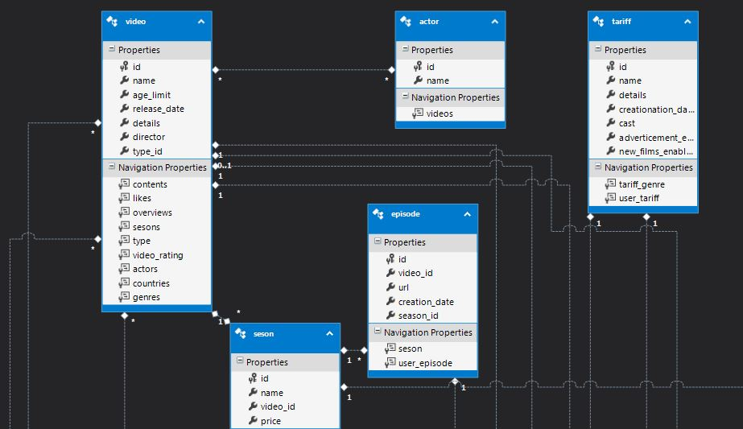

Сгенерированные с бд модели.

